1-AMAÇ
Bu iş talimatı, GTÜ “Bitki Biyoteknolojisi” laboratuvarındaki çalışma şartlarının tanımlanması, korunması, kullanıcılara bildirilmesi, laboratuvarın sürdürülebilirliğinin ve laboratuvar ortamında düzenin sağlanması amacıyla hazırlanmıştır.

2-KAPSAM
“Bitki Biyoteknolojisi” laboratuvarından çıkarken yapılması gereken işleri kapsar.

3-SORUMLULUKLAR
Bu talimatın uygulanmasından, “Bitki Biyoteknolojisi” laboratuvarına giren herkes sorumludur.

4-İLGİLİ DOKÜMAN VE KAYITLAR
LAB-7,“Bitki Biyoteknolojisi” Laboratuvarı Terk Etme Talimatı

5-UYGULAMA
- Laboratuvar sorumlu ve görevlileri tarafından kendisine izin verilen kişiler dışında, laboratuvara girmeyiniz, laboratuvardan herhangi bir eşya almayınız.

- Santrifüj cihazının kapağını kapalı durumda bırakınız.
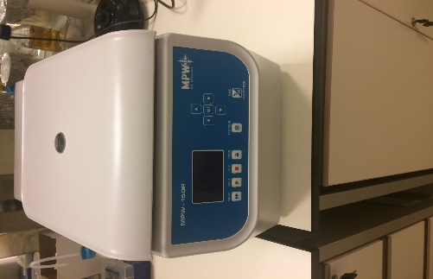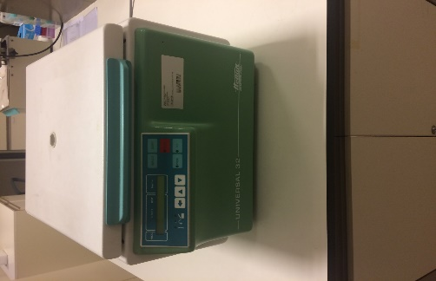
- Gaz kromatografisi cihazının ve ona ait gazlarının kapalı olduğundan emin olunuz.

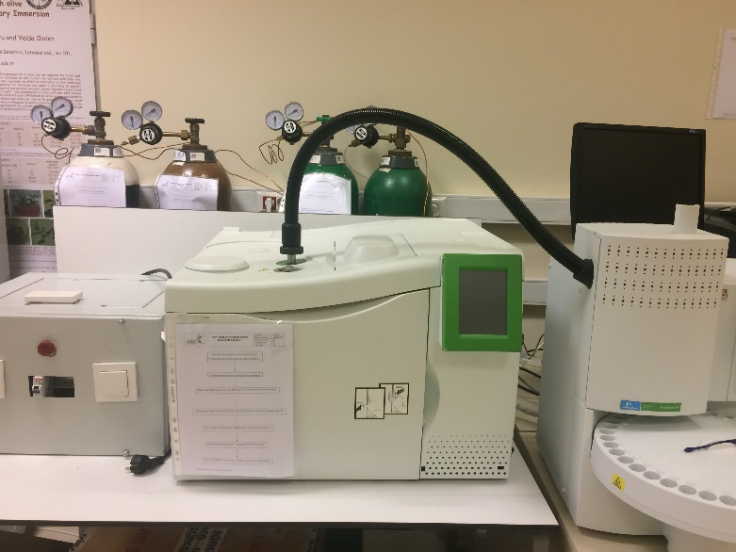

- Steril çalışma kabinini ve içerisinde bulunan bek alevinikapalı vaziyette bırakınız. Bek alevinin bağlı olduğu tüpün vanasının kapalı konumda olmasına dikkat ediniz.

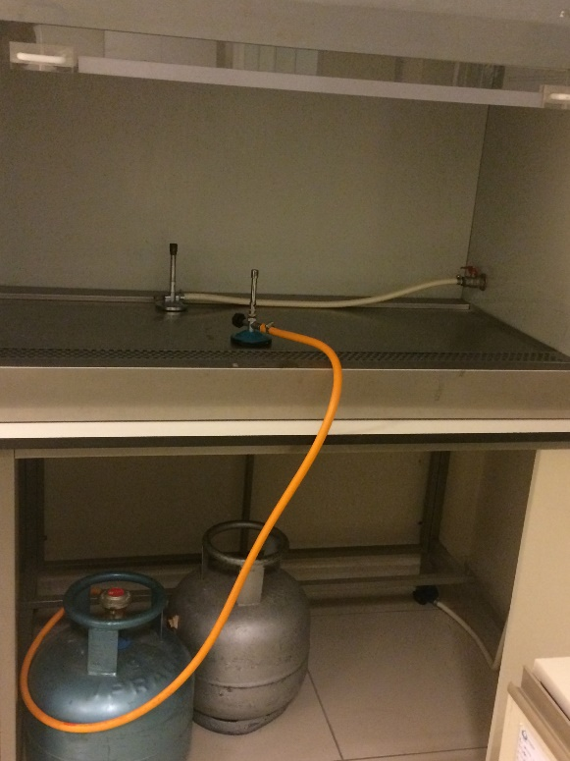
- Raflardaki eşyaları düzgün vaziyette bırakınız. Küçük cam kimyasal şişelerinin etiketleri öne bakar vaziyette bırakınız.
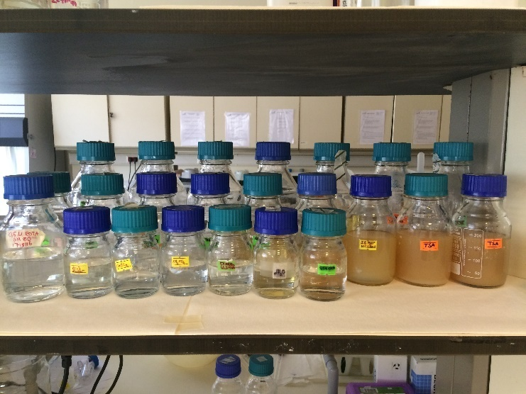

- Etüvün kapağının kapalı durumda olmasına, istenilen sıcaklıkta olduğuna dikkat ediniz.

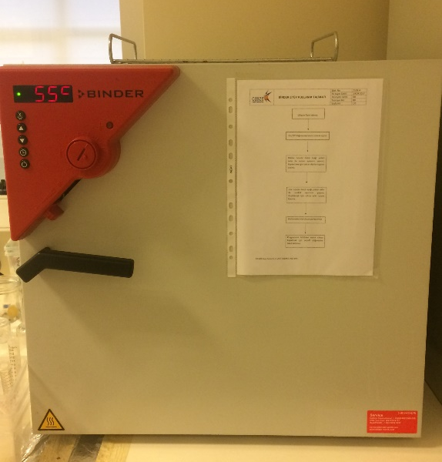

- Jel Elektroforezi yapılan alandaki cihazların kapalı durumda olmasını ve alanın bir sonraki çalışma için hazır durumda olmasını sağlayınız.

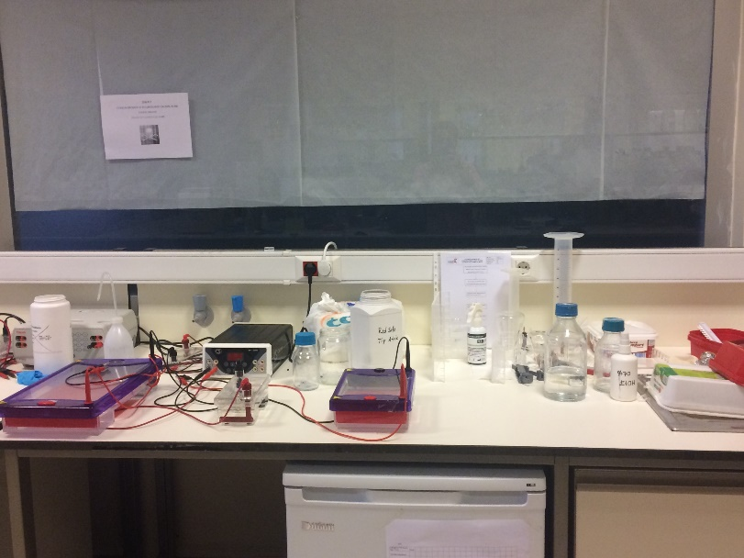

- Çeker Ocak ve Steril Kabini ‘KAPALI’ pozisyonunda bırakınız.

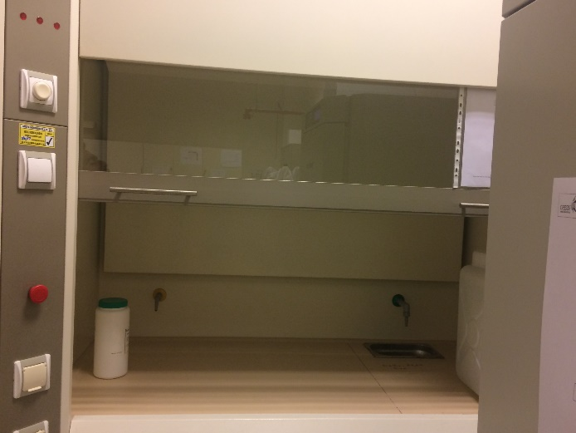

- Laboratuvarın çıkış kapısına yakın metal çöp kutu bulunmaktadır. Çöplerinizi buraya atınız. Rasgele bir yerlere sıkıştırmayınız. Çöp kutusu çöp atamayacak kadar doluysa, laboratuvar görevlisine haber veriniz.
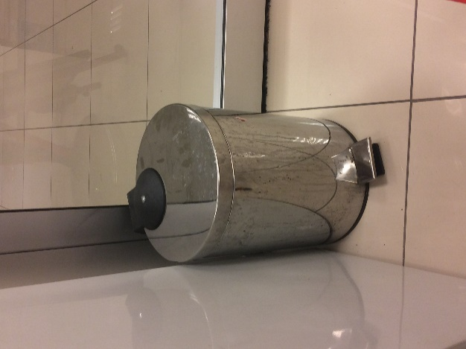

- Laboratuvarın çıkış kapısının solunda laboratuvarda bulunan iki klimanın kontrol paneli ve laboratuvar aydınlatmasının açma-kapama düğmeleri bulunmaktadır. Buradan klimaları ve ışıkları kapatınız.

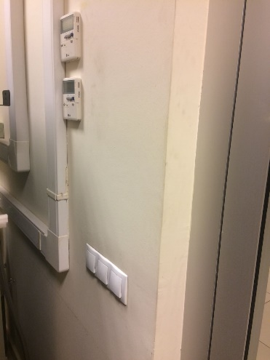
6-KAYITLAMA VE ARŞİVLEME
Bu talimat ve ilgili form/dokümanlarLaboratuvar defterine kayıt edilir ve laboratuvarda arşivlenir.

